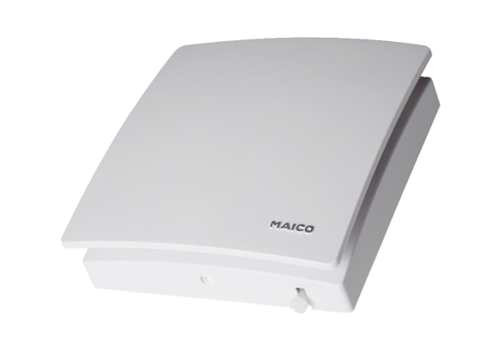Unutarnja žaluzina, električna AE 10/1Jedinica za pakiranje: 1 komAsortiman: A
Broj artikla: 0151.0400Proizvođač: MAICO

